南华大学2019-2020年春季学期期末
高等数学A2 课程试卷(A卷，2018级工科等专业)
考试日期：2020年6月 日 考试类别：考试 考试时间：100分钟
一、选择题：（每空 4 分，共 28 分）
1.方程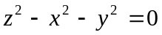在空间表示（ B ）.
A. 柱面 B. 圆锥面
C. 旋转双曲面 D. 平面
2.二元函数极限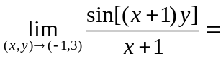（ A ）.
A. 3 B. 2 C. 0 D. 6
3.设平面闭区域是由三条直线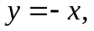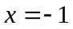和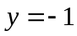所围成，则下列等式中正确的是（ D ）.
A.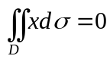 B.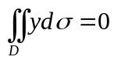
C.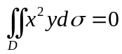 D.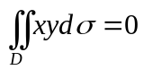
4.设L是圆周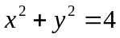，则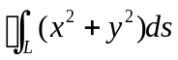=（ B ）.
A.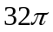 B. 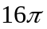 C. 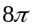 D. 0
5.幂级数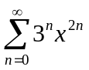的收敛半径R=（ D ）.
A. B. 3 C. D. 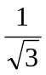
6.函数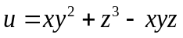在点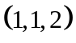处沿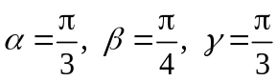方向的方向导数是 ( A ).
A. 5 B. 4 C. 2 D. 0
7.设是连续函数，交换二次积分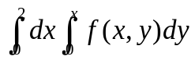积分次序的结果为( C )
A. 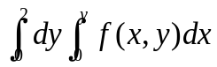 B. 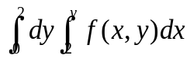
C. 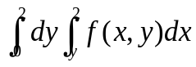 D. 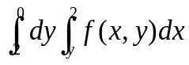
二、填空题：（每题 4 分，共 24 分）

8.点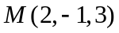关于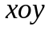平面的对称点坐标是 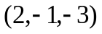 .
1、设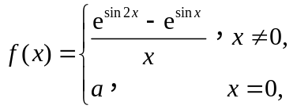在处连续，则 .
2、设为可导函数，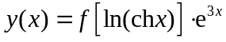，则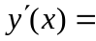_____________________________.
3、设函数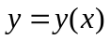由方程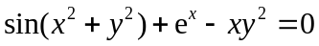所确定，则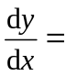______________________________．
4、函数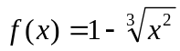在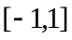上不具有罗尔定理的结论 ,其原因是由于不满足罗尔定理的一个条件： ．
得分
阅卷人
9.幂级数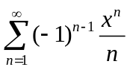的收敛域为 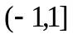 .
10.若级数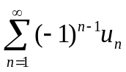条件收敛，则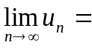 0 .
11.若函数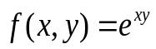，则梯度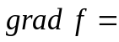 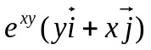 .
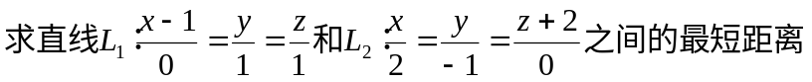12.若函数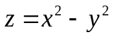，则全微分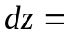 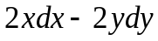 .
13. 为 1 .
三、解答题（共 6 小题，每题8分，共 48 分）
14.设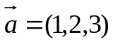，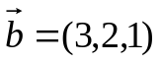，求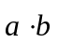和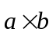.
解：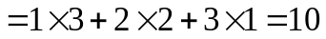---------------------------------4分
=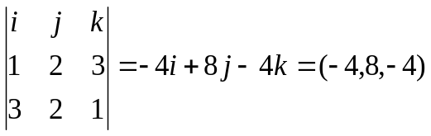------------------------8分
15.将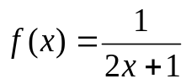展开成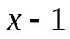的幂级数.
解：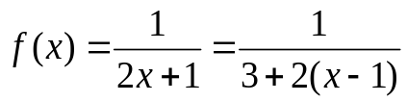-----------------------------2分

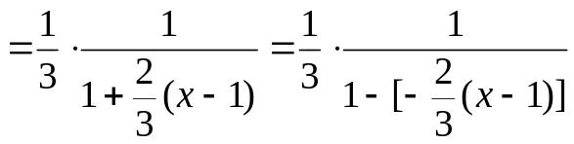-----------------------------4分
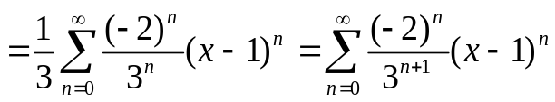 （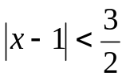）--------------8分

16.设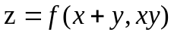，其中具有二阶连续偏导数，求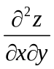.
解：令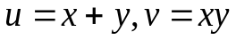，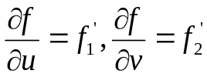
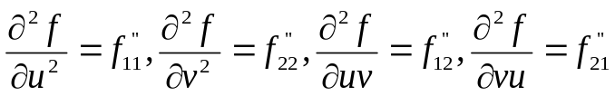
由题意，显然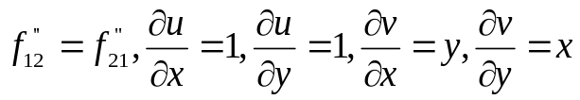----------------2分
根据复合函数的链式规则，有
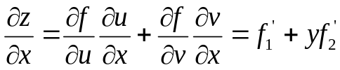-----------------------------------------------4分
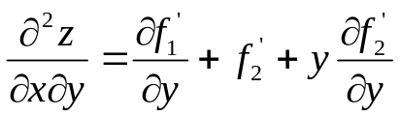
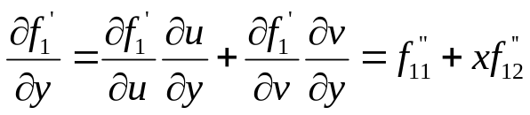
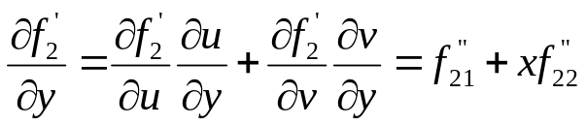
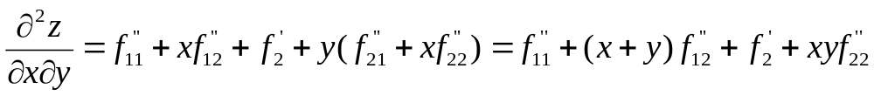
----------------------------------------------------------------------------------------------------8分
17.求幂级数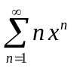的和函数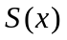.
解：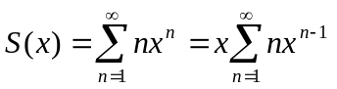------------------------------2分
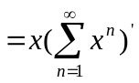-------------------------------------------4分
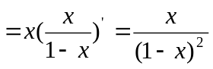----------------------7分
（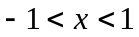）----------------------8分
18.计算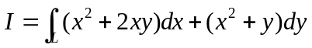的值，其中L是曲线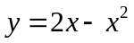上从点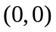到点（3，-3）的一段弧.
解：令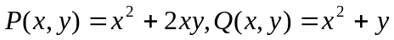，显然
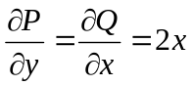 所以，该曲线积分与路径无关。 --------------------3分
选从L1从（0,0）到（3,0），L2从（3,0）到（3，-3）故
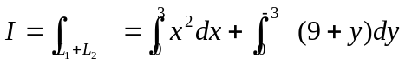
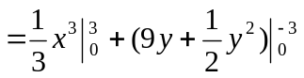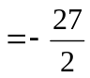 --------------------8分
19.计算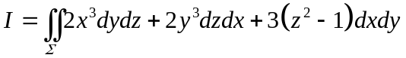，其中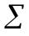是曲面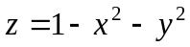被平面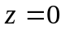所截出部分的上侧.
解：记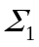为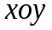平面上被圆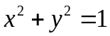所围成的部分的下侧，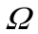为由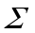与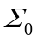围成的空间闭区域.由高斯公式知
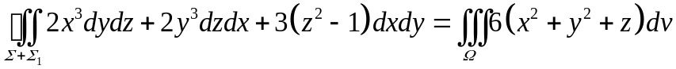
=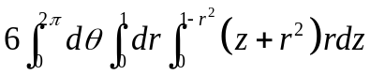
=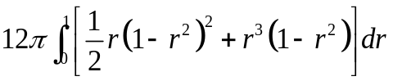
=2. -------------------5分
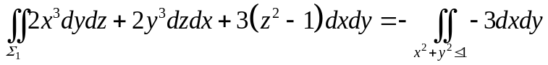=3
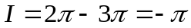 -------------------8分

